大村ロータリークラブ週報
2022～2023年度 No.18
令和 4年 11月 22日 発行
（通算例会 3033回）
会長 小又 三正 幹事 森 広康

回）

事務所：大村市東三城町１２－１（和光マンションＤ）TEL:0957-42-6192/FAX：0957-42-6193
例会場：長崎インターナショナルホテル 毎週火曜日 12：30～（但し 第4火曜日 於：梅ヶ枝荘・ゆの華亭）

2022年～23年度 国際ロータリーのテーマ
『イマジンロータリー』
RI会長 ジェニファー・ジョーンズ
2022年～23年度 大村ロータリークラブのテーマ
『共に過ごす時間で親睦を深め、未来のロータリアンを育てよう』

会長の時間 11月15日

皆さん、こんにちは。
先ずは、この週末の2日間、私は五島の福江にて開催された親睦炉辺会議へ参加しており、週末の日曜日に佐賀で行われましたロータリー財団セミナーへはクラブ代表役として烏山君に出席していただきました。ありがとうございました。また同セミナーに参加された皆様お疲れ様でした。

炉辺会議との日程が合わず参加出来なかった方も多かったと思いますが、参加された皆様と普段にはない雰囲気での親睦が出来ました。また企画段階から鶴田クラブ管理運営委員長、渡邉親睦活動小委員長、それと山口君を中心に委員会メンバーにご尽力いただきました。
この場をお借りして感謝申し上げます。
近年、週末と祝日を合わせて連休になるようなカレンダーになった事で、以前のような「この日は〇〇の日で祝日」や、逆に「今日は何の祝日」と言ったように、祝日に対する意識が薄れて来ている様に感じます。私自身、子供も大きくなり忘れていた日として七五三がありました。
以前の暦では、本日１１月１５日にあたりますが、近年はこの時期に行う行事となりつつあるようです。
この七五三は成長を祝う行事の一つですが、由来は諸説ありますが、平安時代より行われていた三つの儀式が基になっていると言われています。
現代と比べて医学も未発達だった昔は、子供が健康に大人に成長するということはとても幸運なことで「7歳までは神のうち（神の子）」と言われ、7歳になるまではいつ天に帰ってもおかしくないほど子供の死亡率が高かった時代。そのため、子供の成長と幸福を祈願したことが始まりとされています。やがて江戸時代に七五三の原型が武家や商人の間に広まっていき、近代になって現在のような「七五三」として庶民にも広まりました。
年齢に対しての呼び方、祝う内容も違ってきます。先ず、3歳は髪置き（かみおき）の儀ですが、平安時代は男女共に生後７日目に髪を剃り、3歳まで丸坊主で育てる風習がありました。髪置きは、子供が髪を伸ばし始める3歳の節目に行う儀式で、頭に糸で作った綿白髪（わたしらが）を乗せて、髪が白くなるまで長生きして欲しいという、長寿を祈願する親の願いが込められています。
次に5歳の袴着（はかまぎ）の儀。着袴（ちゃっこ）とも言い、子供が初めて袴をつける時に行う儀式で、天下取りの意味を持つ碁盤（ごばん）の上に立って吉方を向き、縁起がいいとされる左足から袴を履きます。平安時代には男女の区別なく5～7歳の頃に行われていましたが、江戸時代には男児のみの儀式になり、年齢も5歳に定着しました。現代の皇室でも、男児の儀式として「着袴（ちゃっこ）の儀」、「深曽木（ふかそぎ）の儀」が続けられています。
最後に7歳の帯解き（おびとき）の儀。鎌倉時代、紐付きの子供の着物から卒業して帯を初めて締めるようになる節目に行われた儀式です。室町時代までは男女共に9歳で行われていましたが、江戸時代頃に7歳の女児が行う儀式になり、この帯解きを経て大人の女性へ歩み始めると認められていました。
以上が年齢に対してですが、なぜ七五三の日付は11月15日になったのでしょうか。こちらも諸説ありますが、江戸幕府第5代将軍の徳川綱吉が1681年（天和（てんな）元年）旧暦11月15日に、長男の徳松（とくまつ）の健康を祈って始まったとされる説が有力とされています。
七五三のお祝いをする年齢について、昔は生まれた年を1歳とし新年（1月1日）を迎えると1つ歳をとるという数え方の「数え年」で行うのが正式とされていました。しかし現在は誕生日で加齢する「満年齢」が一般的となっており、数え年、満年齢のいずれで行ってもよいとされています。
七五三ではお子さんが千歳飴の長い袋を持っているのが印象的ですが、なぜ千歳飴なのかという疑問も湧いてきました。「千歳（ちとせ）」という言葉には千年、長い年月という意味があります。また飴は伸ばすとどこまでも伸びていくことから長寿を連想させる縁起物されています。長さは1メートル以内、直径は1.5センチメートル以内と規格で決められているようです。
この原稿を作成中に、平安時代から現代まで脈々と受け継がれてきたお子様の成長・幸福を祝う大切な行事の七五三と、強引かもしれませんが、コロナ禍の中で開催出来た、炉辺会議ｉｎ五島を重ねるように、会員同士の親睦と絆を深める機会が今後も続いて行けば良いなと感じた週末でした。
以上、会長の時間を終わります。

11月15日の催し
【職業奉仕卓話①】職種(定期便機長)紹介
オリエンタルエアブリッジ㈱ 運航部訓練課 宮崎 繫一様

ORCオリエンタルエアブリッジ運航部訓練課の宮崎です。私は1974年（昭和49年）11月航空大学校を卒業し同年12月ANAに入社しました。約42年間勤務し、2016年（平成28年）7月ANAを定年退職し同年8月ORCに入社しました。今までの乗務機種はB727、YS11、L1011、B767、そしてDASH8Q200の5機種です。飛行時間は約15,000時間、飛行経歴は約50年、教官経歴は約20年です。本日はよろしくお願いいたします。
現在勤務していますORCオリエンタルエアブリッジ（株）の紹介をします。ORCの前身は長崎航空です。会社設立は1961年（昭和36年）5月、昨年60周年を迎えました。2001（平成13年）年3月に社名をORCオリエンタルエアブリッジ（株）に変更し、同年7月からQ200（39人乗り）を運航しています。長崎県はご存知の通り県土面積の約40%が離島です。この離島路線を中心に運航し、島民の足としての役割を担っています。2019年度実績ですが、本土路線を含め1日約40便、年間旅客数40万人を超える規模に成長しています。ORCは設立から一貫して、「長崎県を中心に離島と本土を結ぶ懸け橋として地域に貢献する」ことを使命としています。
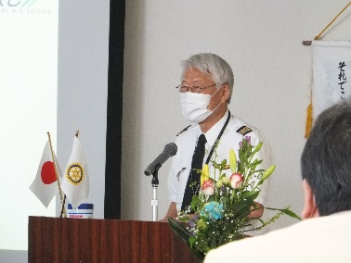
ＯＲＣ入社に至るまでの経緯についてご説明します。まず定期便機長の年齢制限ですが、大手航空会社（ANA、JAL）は65歳誕生日前日まで、その他の航空会社は68歳誕生日前日までとなっています。1996年までは60歳誕生日前日まででしたが徐々に年齢制限が緩和され、現在68歳の誕生日前日までとなっています。緩和と同時に、新たな航空身体検査項目、所謂※付加検査項目が追加されました。年齢制限を緩和するにあたっての付加条件です。年齢制限緩和の背景には日本の深刻なパイロット不足、および健康体を確認できる医療技術の進歩があります。
※付加検査項目
①医師問診 ②安静時心電図 ③血清脂質検査 ④ホルダー心電図
⑤トレッドミル負荷心電図 ⑥心エコー検査 ⑦頭部MRI検査
⑧脳波検査 ⑨冠動脈CT検査
これらの緩和策を受け、私自身65歳以降も今までの経験を活かせる場があればぜひ挑戦してみたい
と思っていました。そんな中、ＯＲＣからお誘いを頂き入社を決意しました。65歳の新人パイロットと
云うことで話題になりNHKから訓練取材を受け、2017年1月6日ＮＨＫニュース番組「NC9」で全国放
映（7分間）されました。この放映をきっかけに、新聞（NYC TIMES）、雑誌等の取材も受けました。
定期便機長に必要な資格についてご説明します。パイロットは操縦する機種毎に資格が必要です。ANA退職時は、JET機B767に乗務していました。ORCでは乗務機種がQ200、プロペラ機になります。当該機種を操縦できる能力を身に付け、国の航空従事者試験官による試験に合格し機種資格を取得します。機種資格取得後、路線訓練に入り運航に必要な知識を修得し、国の運航審査官による路線審査に合格しなければなりません。これら2つの資格取得後、定期便機長として乗務できることになります。これらの資格維持のために、6ヶ月毎の技能および路線審査に合格する必要があります。
加え、半年毎に航空身体検査を受診し合格する必要があります。高齢になればなるほど基準をクリアーするのが大変です。普段の節制、自制が強く求められます。
機長職務についてご説明します。まず出発時間の45分前（機種によっては1時間前）に所定の場所に出頭します。
飛行前の職務：航空機に支障がないこと、運航に必要な準備が整っていることを確認します。また客室乗務員を含む全乗務員と運航の概要、緊急時の対応等について打ち合わせを行います。
飛行中の職務：機体および気象状態の変化等に対し適切な判断を行い、運航の安全を確保する。
飛行後の職務：所定の位置に機体を停止させ安全を確認した後、降機を指示する。また飛行中の遭遇した気象状況および運航状況等について地上運航従事者へ報告します。
私が仕事でモットーとしていることについてお話しします。
・まず第1は『安全 運航』の堅持
これは運航乗務員の使命であり、常に肝に銘じ運航にあたっています。
・仕事は厳しく且つ楽しく
常に緊張状態では緊急時に100％の力を発揮するのは容易ではありません。緊急時に１００％の力を発揮するためにもメリハリのある業務遂行を心がけています。
・業務中は謙虚で素直であれ
事故要因のほとんどがヒューマンエラー（人的ミス）に起因すると云われています。他人が ア
ドバイスし易い環境作りを心がけています。
・あすは我が身
他人の失敗例を糧に再発防止を図ることを心がけています。
余談ですが、進捗状況が著しく思わしくなく伸び悩んでいる訓練生に対しては、山本五十六名言の一つ、「やってみせ、言って聞かせて、させてみせ、ほめてやらねば、人は動かじ。」を参考に指導にあたっています。
最後に今までに最も印象に残るフライトについてお話しします。約２０年前、拉致被害者５名の方をお迎えに行った平壌特別便です。平壌空港はもちろん初めての空港、大変緊張しました。着陸後も駐機場までの間、初めて見る平壌空港の風景に何となく高揚した記憶があります。拉致被害者５名の方と共に羽田空港V（特別便用）スポットに到着した際、政府関係者、ご親族および報道陣等でスポット周辺が埋め尽くされていた光景が忘れられません。以後2回、計３回の平壌便を経験しました。
①拉致被害者（5人）救済便（2002年10月15日）
②ジェンキンスさん親子（本人、娘さん2人）の平壌-ジャカルタ便（2004年7月9日）
③横田めぐみさんの遺骨（北朝鮮側主張）引き取り便（2004年11月15日）
ご清聴、ありがとうございました。
◆◆◆本日のプログラム◆◆◆
IM開催についてのご挨拶(島原RCより)、ファシリテーションについて
◆◆◆次週(12/6)の予定◆◆◆
誕生日のお祝い、クラブ年次総会

11月15日の催し
【四つのテスト唱和】為永 淳子君
【婚活事業のご案内(PR)】
大村市婚活応援事業 委託運営元
ルノン㈱ 代表 神戸様
【職業奉仕卓話①】
「機長が語る飛行機の安全運航について」
オリエンタルエアブリッジ㈱ 運航部訓練課
DHC8-200型機訓練教官 宮崎 繫一様

【クリスマス例会のご案内】親睦活動委員会
【出席率発表】太田 陽子君
【ニコニコBOX】石坂 和彦君
≪ゲスト・ビジターのご紹介≫
オリエンタルエアブリッジ㈱ 運航部訓練課
DHC8-200型機訓練教官 宮崎 繫一様
オリエンタルエアブリッジ㈱
総務部長 山崎 秀之様
≪会員数≫ 42名 出席者数 30名 出席率81.0％
修正出席率(11/1 78.9%)
≪欠席者≫烏山君 髙瀬君 伊達君 渡海君 中島君
西畑君 宮本君
≪免除者≫ 荒木君 西川君 野島君 森本英君
山田君

幹 事 報 告
■ 行事予定
【クラブ】
・12/22(木)18：30～ クリスマス家族例会
＠パークベルズ大村
【地 区】
・11/19(土)～22(火)第51回ロータリー研究会＠神戸
・11/26(土)地区大会＠佐賀市文化会館(佐賀)
・11/27(日)地区大会ゴルフ大会＠フジカントリークラブ(佐賀)
・12/3(土)12：00～17：00 2022学年度米山学友会総会・交流会＠ほほえみ館(佐賀)
・12/3(土)14：00～17：00第3回RYLA委員会
＠セントラルホテル佐世保
・12/3(土)14：00～17：00第2回九州4地区公共イメージ向上部門合同会議＠アバンセ(佐賀)
・12/4(日)13：00～16：30 第10回全国危機管理委員長会議及び全国青少年交換委員長会議＠東京
・12/10(土)11：30～ 第1回ガバナー補佐合同会議
＠セントラルホテル佐世保
・12/13(火)17：00～ 第3回諮問委員会
＠ホテルニューオータニ佐賀

■ 例会変更案内 該当なし

■ 来 信
≪ＲＩ/日本事務局より≫
・第2回クラブ、地区支援室メッセージ(2022-23 Q2)
・コーディネーターニュース2022年12月号
≪地区/各ＲＣより≫
・2022学年度米山学友会「総会・交流会」のご案内
・2023～2024年度地区セミナー、協議会日程のお知らせ

■ 印刷物拝受
・週報：島原RC

■ 他団体よりの案内
・長崎インターナショナルホテル：「長崎県宿泊療養施設」受入再延長に関するお知らせ並びにお詫びについて

■ その他
・１２月１２日(月) １００＄寄付 をご指定の口座より申し受けますので、口座残高のご確認を宜しくお願い致します。

≪クラブ広報小委員長 梅澤 成朗≫
四つのテスト
1．真実かどうか 3．好意と友情を深めるか
2．みんなに公平か 4．みんなのためになるかどうか
言行はこれに照らしてから

ニコニコBOX（11/15）

井手誠一様・神戸操様：本日はありがとうございました。2
小又君・森君：オリエンタルエアブリッジ㈱宮崎様、山崎様ご来訪ありがとうございます。卓話楽しみにしていました、よろしくお願いします。先日の五島旅行に参加されました皆様、お疲れ様でした。楽しい2日間ありがとうございました。3
生野君：五島炉辺会議に参加させて頂き、充実した楽しい旅行をさせて頂きました。森君のおかげで美味しいお肉を頂きました。小又会長と大塚君のおかげで楽しい釣業となりました。山口さん、集合に遅れてしまい大変ご迷惑をおかけしました。素晴らしい企画ありがとうございました。1
石坂君：OMKON大村市婚活事業是非「参加！」じゃなく「応援したい」です。小又会長の時間、七五三の意味が良く分かりました。ORC宮崎機長、そして山崎総務部長ようこそお越し頂きました。3
大塚君・中瀬君：本日はORCから訓練教官の宮崎繁一様、総務部長の山崎秀之様にはご多忙の中、例会にお越しいただきありがとうございます。「安全運航」についての卓話楽しみにしています。2
片岡君：父の葬儀にて、お心遣いを頂きありがとうございました。3
木戸川君：オリエンタルエアブリッジ㈱宮崎様、山崎様本日はありがとうございました。親睦ツア五島の旅では皆様に大変お世話になりありがとうございました。大村に着いてもお世話になりました(汗)1
木下君：五島の旅、小又会長、山口君他お世話様になりました。1
鶴田君：先日の炉辺会議in五島にご参加いただいた皆様お疲れ様でした。親睦小委員会の皆様ありがとうございました。特に前々から調整頂き、当日もお世話していただいた山口君本当にありがとうございました。とても楽しかったです。1
西村君：本日は、職業奉仕外部卓話の貴重なお時間を頂きましてありがとうございます。宮崎訓練教官、時間内でお願いします(笑)1
原口君：オリエンタルエアブリッジ㈱運航部訓練課宮崎繫一様、職業奉仕卓話楽しみにしていました。よろしくお願い致します。職業奉仕小委員長山口君今日の準備ありがとうございます。1
俣野君：五島福江島に行かれた皆様大変お世話になりました。とても楽しい時間ありがとうございました。ORC宮崎様、本日は卓話よろしくお願い致します。キャビンアテンダントの大塚さん、柔道で頑張ってもらっていました。大村で二段を取得されています。お父様はロータリアン、一昨年会長でした。井手君カムバック期待しています！2
山口君：五島旅行にご参加された皆様お疲れ様でした。皆様のご協力で無事終えることができました。また、このような機会が出来ればいいですね。1
渡邉君：ORCの宮崎様、山崎様、ご来訪ありがとうございます。五島旅行にご参加いただいた皆様、お疲れ様でした。1

小計23,000円 合計362,870円

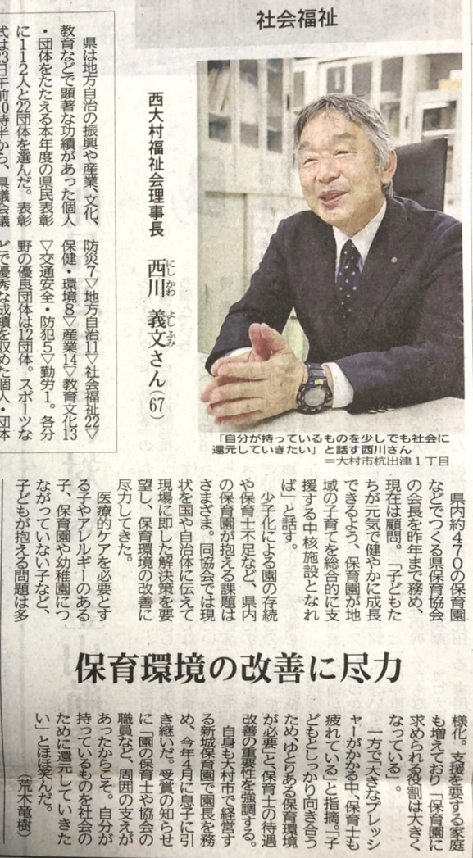

(長崎新聞より)
県民表彰の受賞、誠におめでとうございます！

12月例会プログラム

6日(火) クラブ年次総会 (誕)
例会場：サンスパおおむら会議室

13日(火) 定時制優秀卒業生表彰 (雑)(Ｒ)(理)
例会場：長崎インターナショナルホテル[人参棟]

22日(木) 2022-23年度地区個人表彰及びクラブ表彰、クリスマス家族例会 (結)
例会場：パークベルズ大村

27日(火) 休 会

